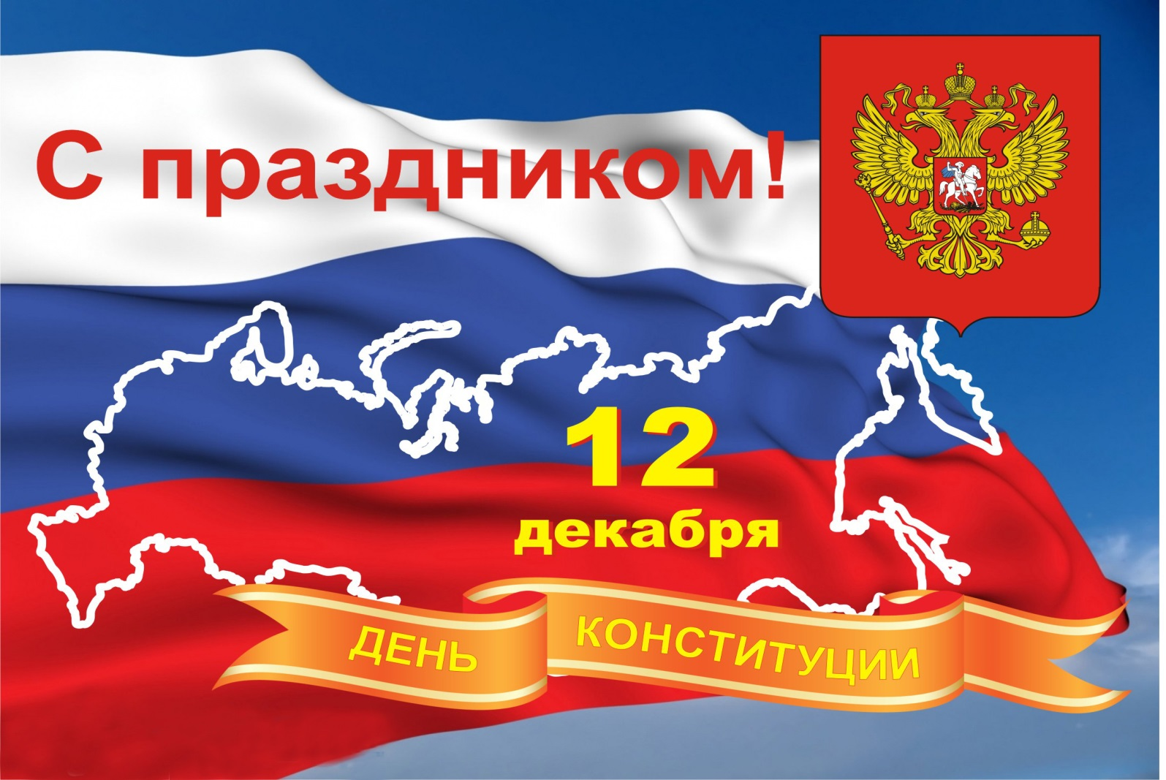
Уважаемые жители Орловского района!
Примите теплые поздравления с особым государственным праздником - Днем Конституции Российской Федерации!
Конституция, принятая всенародным голосование в 1993 году, - основной закон, по которому живет наша страна. Главный документ страны служит надежным ориентиром в укреплении стабильности, решении важных экономических и социальных задач, обеспечении достойной жизни наших граждан.
В этот торжественный день желаю всем жить в согласии с законом, достигать больших успехов в реализации намеченных планов, крепкого здоровья, семейного тепла и благополучия!

Врио главы администрации
Орловского района А.В.Аботуров

